Incompatibilités de stockage entre produits chimiques

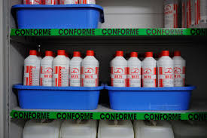
Le stockage en sécurité des produits chimiques passe en premier lieu par un état des stocks afin de déterminer quels types de produits chimiques sont stockés et les différentes propriétés dangereuses des produits. Pour ce faire, on peut s’appuyer sur les Fiches de Données de Sécurité (FDS) qui sont obligatoirement fournies par les fabricants lors de l’achat de produits chimiques et qui doivent être mises à disposition des agents dans le local de stockage de produits chimiques.
L’étude des incompatibilités au stockage entre produits chimiques est indispensable afin d’organiser un stockage en sécurité. En effet certains produits chimiques peuvent réagir violemment entre eux s’ils rentrent en contact (lors de fuites ou de déversements accidentels par exemple) et présenter des risques pour la santé des agents ou encore des risques de déclenchement d’un incendie. Cette fiche a pour objet de présenter les incompatibilités entre produits chimiques afin de permettre aux collectivités d’organiser leur stockage de produits chimiques en sécurité

Les incompatibilitÉ de stockage entre produits chimiques
Certains produits chimiques peuvent réagir violemment les uns avec les autres, provoquant parfois des explosions, des incendies, des projections ou des émissions de gaz dangereux. Ces produits incompatibles doivent être impérativement séparés physiquement, le tableau suivant précise les produits chimiques dangereux incompatibles entre eux :
 | 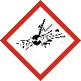 |  | 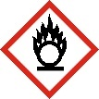 |  | 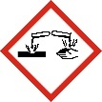 | 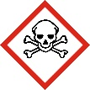
 | ? | X | X | X | X | X | OK | X | X
 | X | OK | X | X | X | X | OK | X | X
 | X | X | OK | ? | X | X | X | X | X
 | X | X | ? | OK | ? | X | X | X | X
 | X | X | X | ? | ? | ? | ? | ? | ?
 | X | X | X | X | ? | OK | OK | OK | OK
 | OK | OK | X | X | ? | OK | OK | OK | OK
 | X | X | X | X | ? | OK | OK | OK | OK
 | X | X | X | X | ? | OK | OK | OK | OK
X : Produits incompatibles, ne doivent pas être stockés ensemble.
? : Produits qui peuvent être stockés ensemble sous certaines conditions, se référer à la section n°10 des FDS « Stabilité et réactivité » afin de déterminer s’il y a de possibles incompatibilités entre produits.
OK : Produits qui peuvent être stockés ensemble.

Si l’étiquetage d’un produit comporte plusieurs pictogrammes, le stockage sécurisé sera défini en fonction de la règle de priorité suivante :

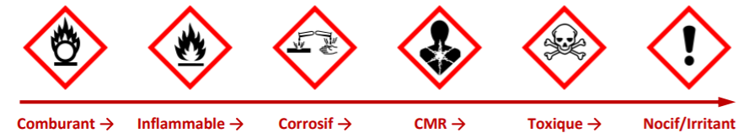

Parmi les produits incompatibles les plus courants, on peut citer :

- Les acides et les bases concentrés réagissent violemment ensemble en provoquant notamment des réactions exothermiques (dégageant de la chaleur). On peut citer notamment l’eau de javel dont le stockage doit s’accompagner de précautions particulières, à l’écart des acides.

- On veillera à stocker séparément les produits toxiques des produits inflammables, les effets toxiques sont en effet aggravés en cas d’incendie.

- Les bouteilles de gaz devront être stockés à l’écart des produits inflammables, idéalement en extérieur sous abri. Le gaz étant plus lourd que l’air, il peut s’accumuler très facilement en sous-sol et déclencher des incendies en présence d’étincelles ou de points chauds.

- Certains produits réagissent violemment avec l’eau, ces informations sont disponibles dans la section 10 de la FDS du produit considéré. Dans ce cas, il est essentiel d’isoler ce produit de toute source d’eau afin de limiter les risques liés au stockage de ce type de produit.

Contact :
Service Prévention du Pôle Santé au Travail
Secrétariat médical : 02 33 80 64 90

